《太阳能》
[来源:学科网]
- 教材分析

教材通过介绍太阳能的产生及太阳能的开发和利用的广阔前景，说明利用太阳能的重要意义。用图文配合的方式说明目前人类直接利用太阳能的两条途径，并说明要大规模地直接利用太阳能还存在着不少困难，有待于人类继续大力开展研究工作。本节以讨论和自学为主。让学生更加认识到学科学知识的有用性。
- 教学目标

【知识与能力目标】
1.初步认识太阳的结构，知道太阳能是人类资源宝库。
2.大致了解利用太阳能的方式。
【过程与方法目标】
1、通过观察学习了解太阳能的特点，理解太阳能属于可再生一次能源。分析化石能源来自太阳能。提高学生分析归纳能力。
2、通过太阳能的利用方式学习，提高学生综合分析问题的能力。
【情感态度价值观目标】
养成学生开发和利用太阳能的意识，通过光伏产品推广提高创新节能意识。
- 教学重难点

【教学重点】
太阳能是人类资源宝库，太阳能的利用。
【教学难点】
太阳能利用中的能量转化。

- 课前准备

多媒体课件、太阳能电池板等。
- 教学过程

- 新课引入：
展示图片：太阳能热水器。
讨论：你用过太阳能热水器吗？它具有方便、节能、高效的特点，深得人们的青睐。同学们，你们知道它的原理吗？它是怎么样工作的？

- 知识讲解：
（一） 太阳——巨大的“核能火炉”
学生阅读课文后对照图片讲解
太阳的大小：太阳的直径大约是地球的110倍、体积大约是地球的130万倍、质量大约是地球的33万倍。
太阳的构造：太阳由太阳核心、辐射层、对流层、太阳大气构成．
简单复习上节聚变内容，提问，聚变产生的条件。
第一，有质量很小的原子核；第二，有超高温的环境。
太阳内部有大量的氢原子核，太阳核心的温度高达1500万摄氏度．
太阳内部．氢原子核在超高温下发生聚变，释放出巨大的核能．
太阳核心释放的能量向外扩散。经过数千年的时间传送到太阳表面。太阳表面温度约6000℃，就像一个高温气体组成的海洋．大部分太阳能以热和光的形式向四周辐射开去．
（二） 太阳能是人类资源宝库
太阳光已经照耀我们的地球近50亿年，地球在这近50亿年中积累的太阳能是我们今天所用大部分能量的源泉。煤、石油、天然气都是上亿年前地球所接受的太阳能。
介绍矿石能源的形成。
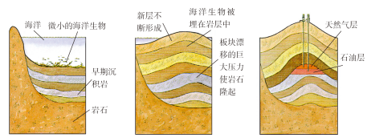
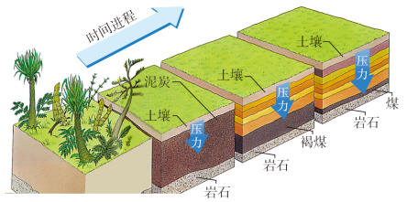
提问：我们知道矿石能源是远古的植物动物形成的，但是，这与太阳能又有什么关系呢？太阳能又是怎么进入到植物中呢？
课堂讨论：P175页的想想议议。

（三）太阳能的利用
1、利用太阳能转化为热
看看课件上的图片，讨论集热器的原理。
讨论课本P176页的“想想做做”。
- 利用太阳能转化为电
阳能电池可以将太阳能转变为电能；航空、航 天、交通、通信等领域中有较为广泛的应用。
学生举例，教师总结。
师生讨论太阳能的优缺点。

- 课堂总结：
1．太阳──巨大的“核能火炉”
2．太阳能──人类能源的宝库
3.太阳能的利用

四、布置作业：
课后“动手动脑学物理”。

五、板书设计：
第3节 太阳能
一、太阳──巨大的“核能火炉”
二、太阳能──人类能源的宝库
三、太阳能的利用
1、光转化为热
2、光转化为电
- 教学反思
[来源:学_科_网Z_X_X_K]
略

